Sistemas Informáticos
UD5. Actividad 4
Administración de usuarios Linux

INDICE

Introducción 3
Crear y eliminar en entorno grafico 4
Crear y eliminar en entorno comandos 8
Ejercicio 44 Linux 10
Conclusión 14

Introducción
La administración de usuarios es una tarea fundamental en la gestión de sistemas operativos, ya que permite controlar el acceso y los privilegios de cada usuario dentro de una red o equipo. Este documento aborda los procesos de creación y gestión de usuarios Linux, detallando la asignación de perfiles, grupos. A través de explicaciones prácticas y ejercicios aplicados, se proporciona una guía útil para comprender cómo administrar usuarios de manera.

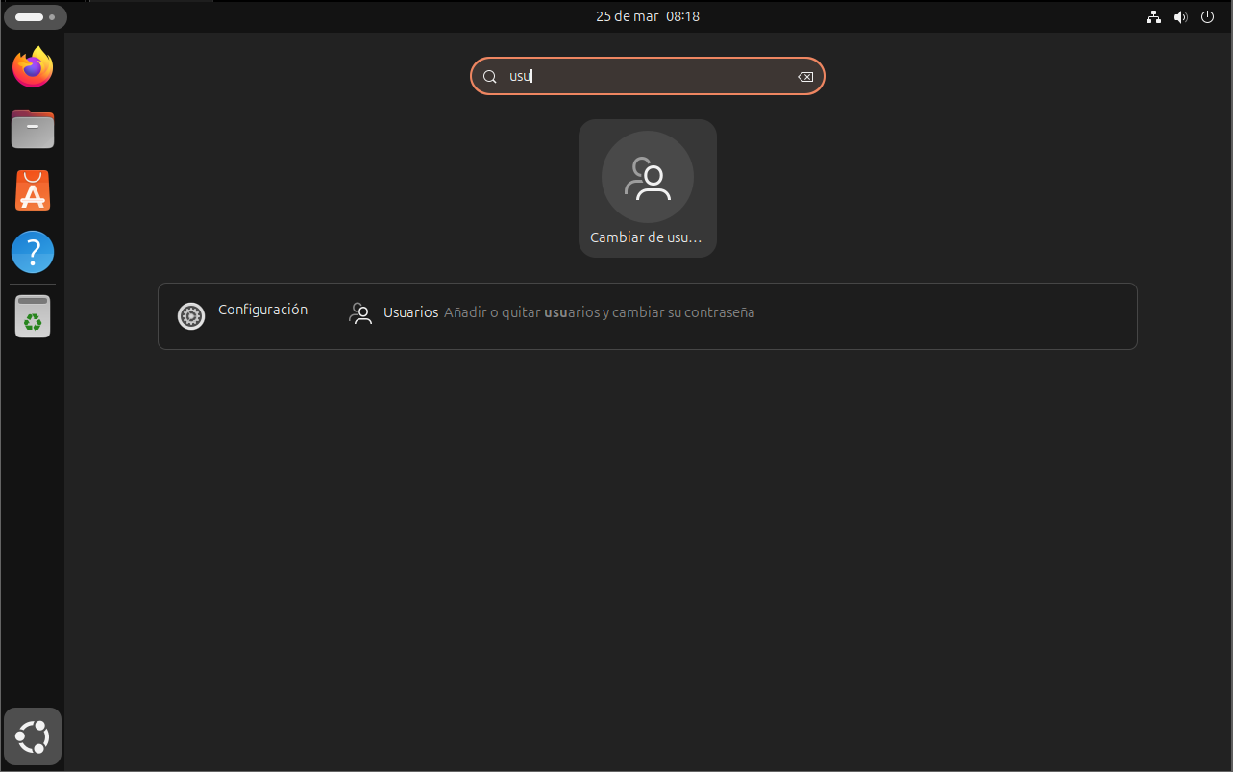
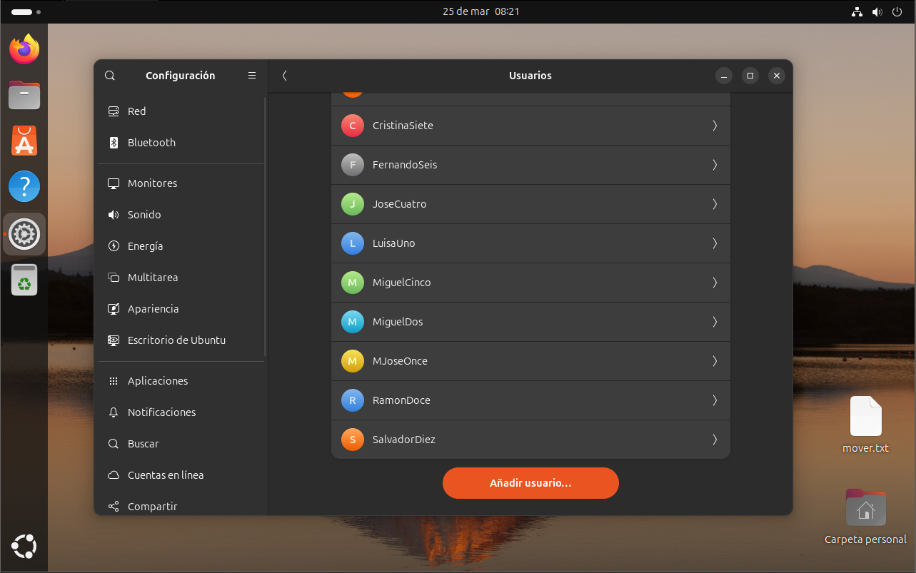
Crear y eliminar en entorno grafico

Buscamos en búsqueda del Linux “Usuarios” y accedemos a las configuraciones de los usuarios.

Despues en la ventana que nos lleva abajao de todo tenemos “Añadir usuario…”

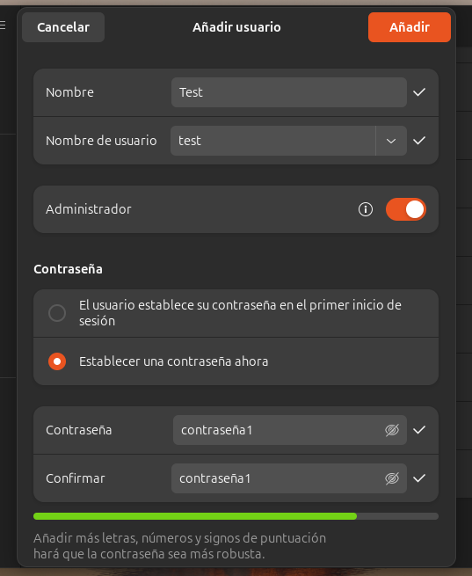
Aquí introducimos el nombre del usuario, si es “Administrador” o no, la contraseña elegimos como nos interesa. Y “Añadir”.

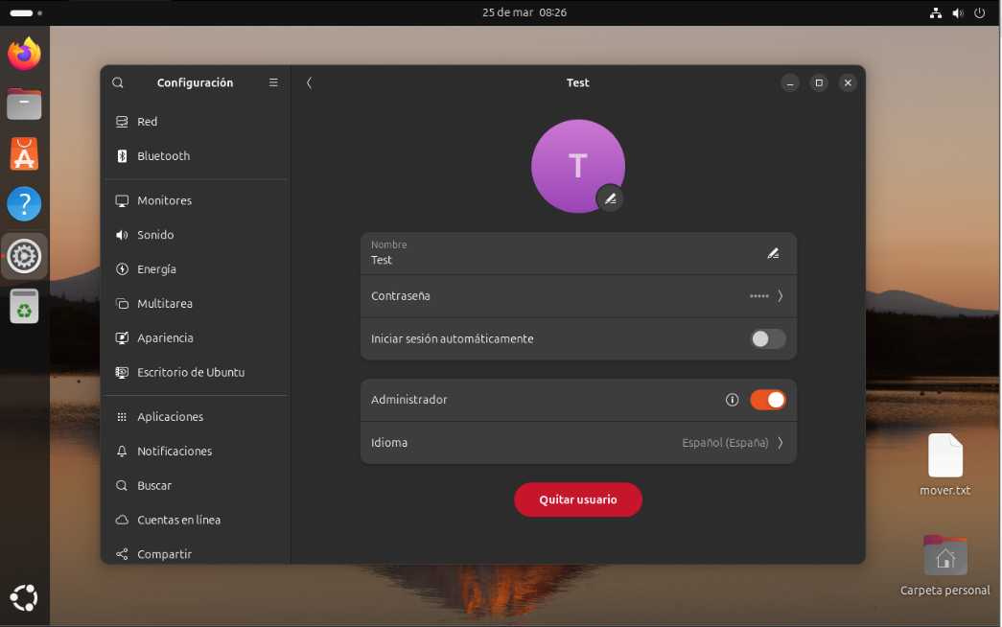

Ya tenemos nuestro usuario creado y podemos cambiar la contraseña, borrar el usuario, o cambiar su nombre.

Para añadir los usuarios en grupos con entorno grafico necesitamos instalar el “gnome-tools”.
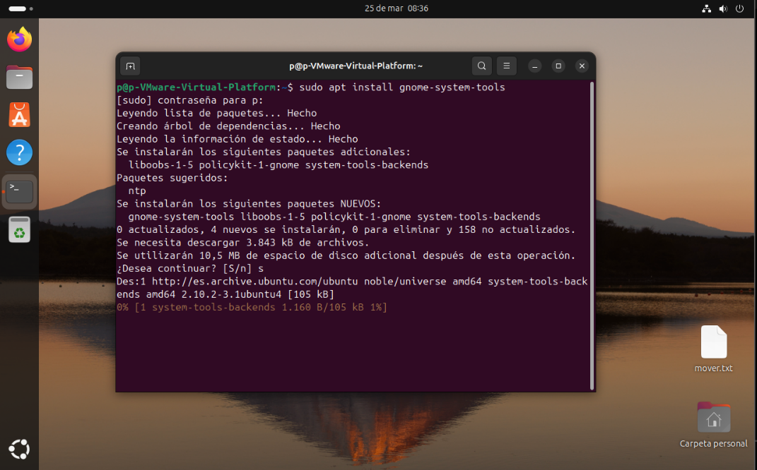
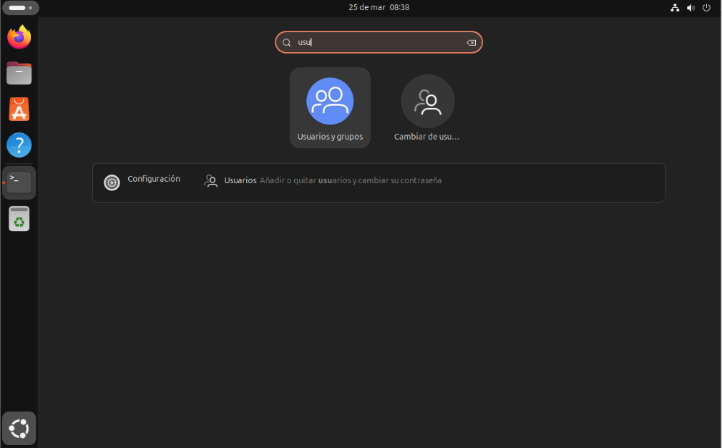
Se instala con terminal introducimos “sudo apt install gnome-system-tools” después en búsqueda al introducir “Usuarios” nos sale un software donde ponemos gestionar nuestros usuarios.

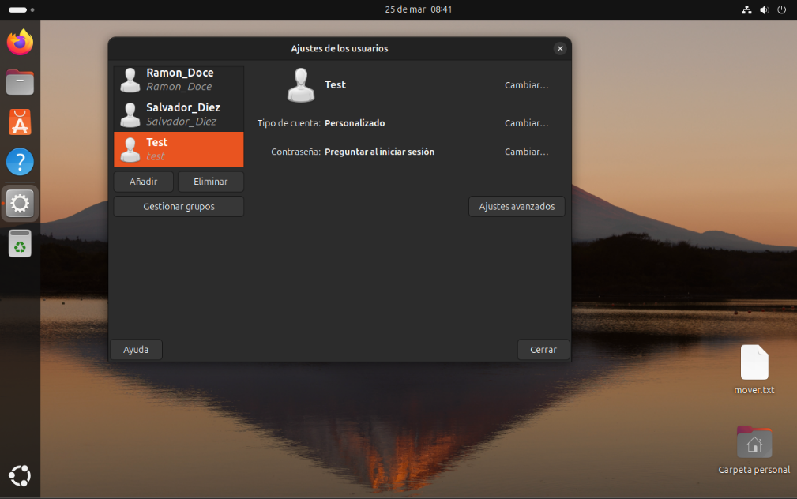
Despues de abrir, tenemos la posibilidad de añadir usuario/borrar, gestionar grupos (añadir/modificar/borrar), cambiar nombre, tipo y contraseña de usuario. Con este software ya no hace falta crear usuarios por Linux Configuración si no directamente aquí.

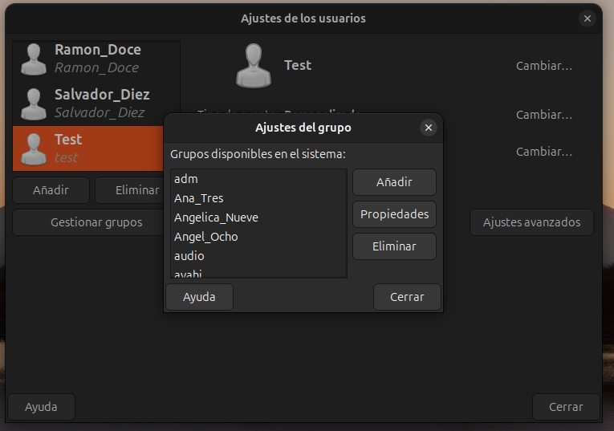
Al gestionar grupos añadimos un grupo mas “Grupo_test” y agregamos ahí el usuario “Test”.

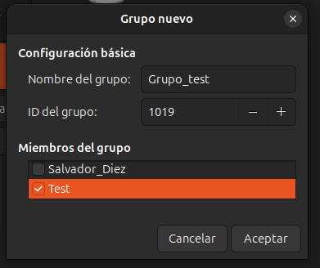

Introducimos el nombre del grupo, podemos editar el ID, y elegimos el usuario que queremos añadir al grupo.

Crear y eliminar en entorno comandos
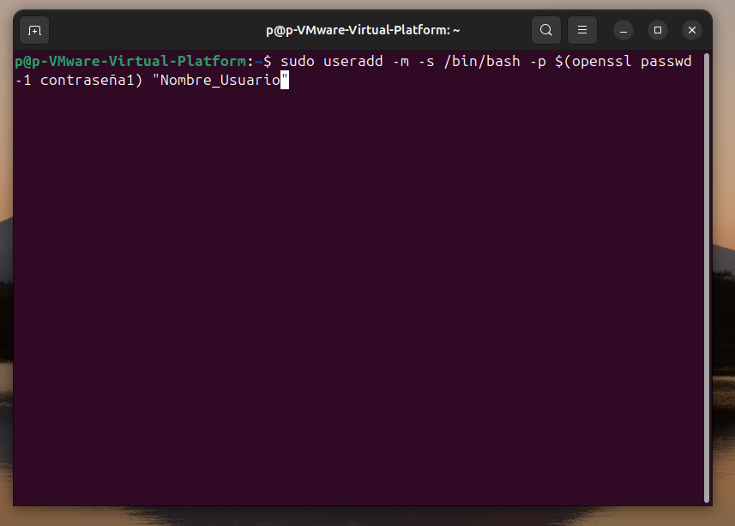
Crear usuario por comandos,

-m: Crea un directorio home para el usuario.
-s /bin/bash: Establece /bin/bash como el shell predeterminado.
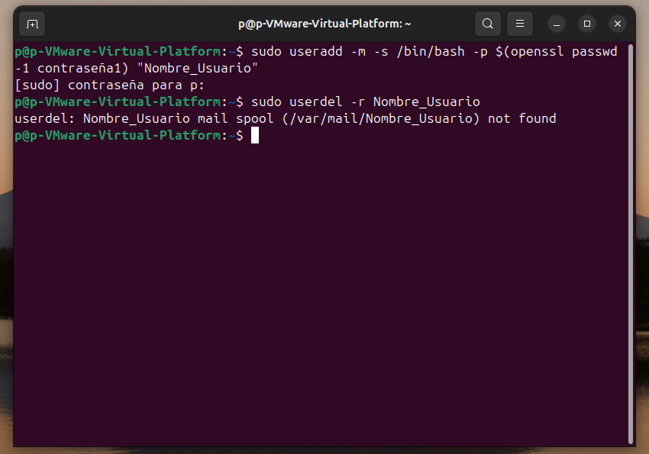
-p $(openssl passwd -1 contraseña1): Establece la contraseña cifrada del usuario usando openssl.
"Nombre_Usuario": Especifica el nombre del usuario que se está creando.
En resumen, esta línea crea un usuario con un nombre especificado y una contraseña encriptada.
Aquí borramos el usuario y el “not found” significa que no encontró el email porque no lo hemos creado, pero el usuario se elimina bien.

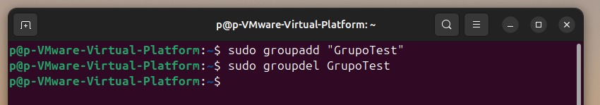
Crear un grupo y borrarlo.
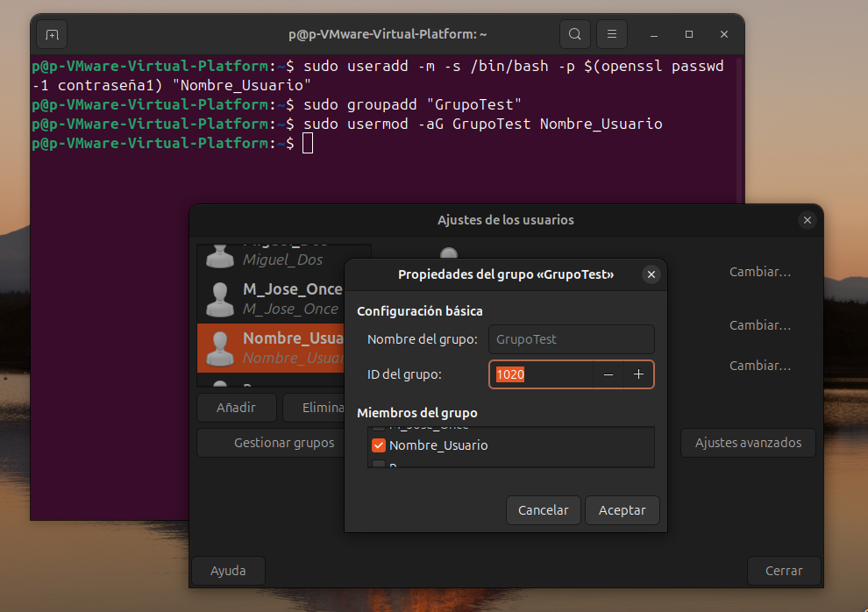
Con (sudo usermod –aG “NombreGrupo” “NombreUsuario”) podemos añadir el usuario al grupo.

Linux
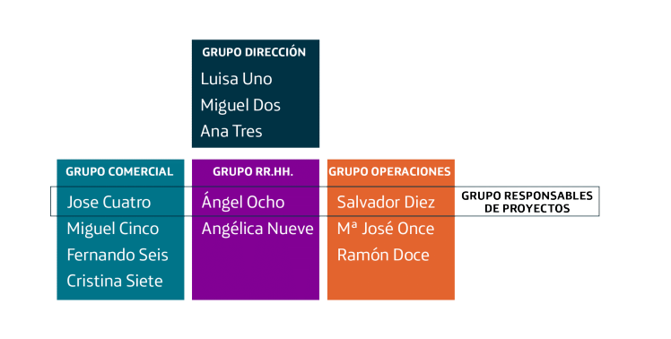
Crear Grupos
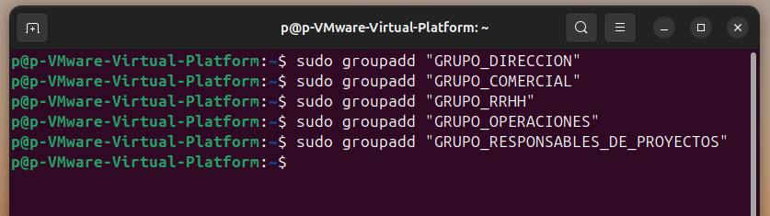

Crear Usuarios
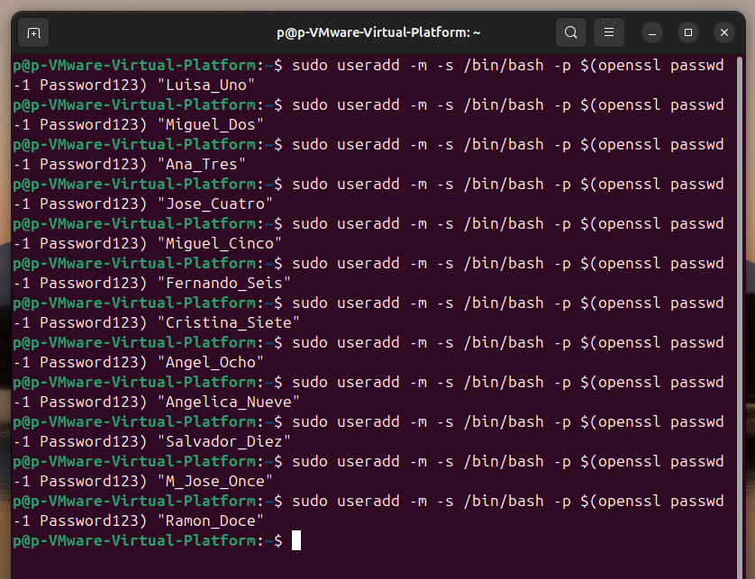

Añadir usuarios a grupos
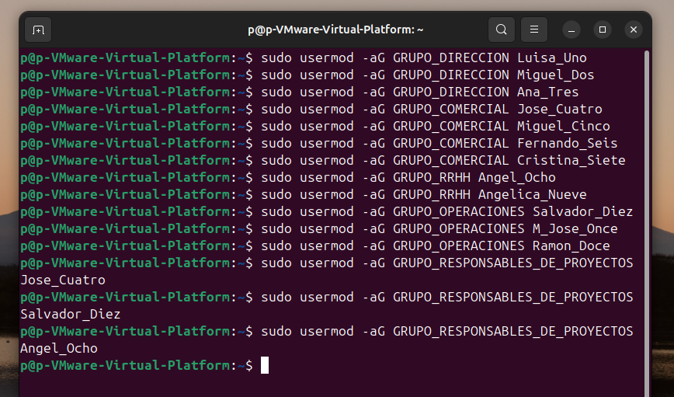
En Linux es mas fácil y mas rápido al crear usuarios y grupos que en Windows.
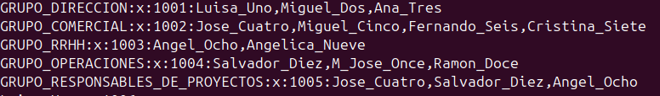
Con comando “cat /etc/group” podemos ver los grupos con usuarios dentro.

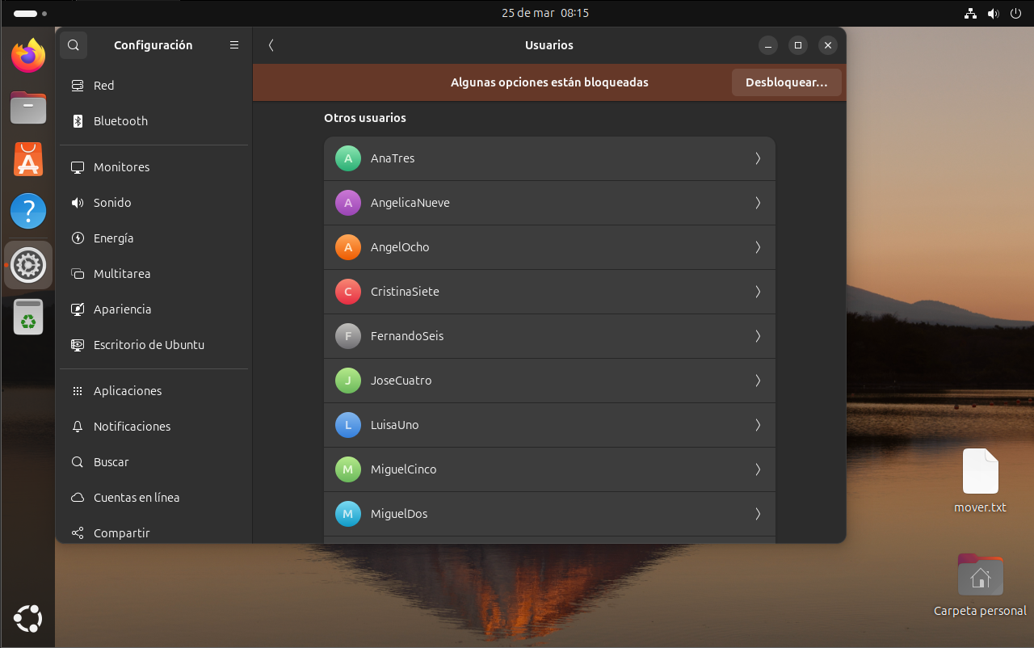
Un ejemplo de que están creados en entorno grafico.
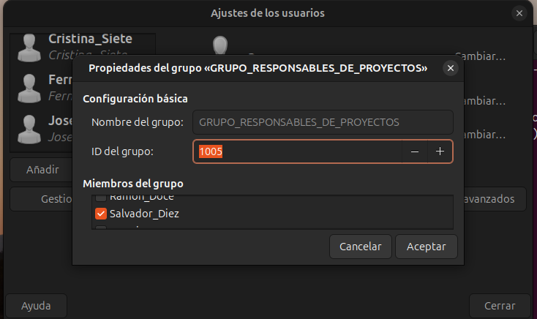
También un ejemplo de que en grupo están los usuarios.

Conclusión
El control de usuarios y grupos es esencial para garantizar la seguridad y la correcta administración de los sistemas operativos. A lo largo de este documento, se ha explicado cómo crear, modificar y gestionar cuentas en Linux. La correcta implementación de estos procedimientos permite una mejor organización, control de permisos y optimización del uso de los recursos en cualquier entorno informático.

